ΑΙΤΗΣΗ ΕΓΓΡΑΦΗΣ ΣΤΗ ΒΙΒΛΙΟΘΗΚΗ

- Όνομα:
- Επίθετο:
- Όνομα πατρός:
- Ιδιότητα (π.χ. Προπτυχιακός φοιτητής):
- Τμήμα:
- Αριθμός Κάρτας (12ψήφιος) της ακαδημαϊκής ταυτότητας/academic id/πάσο *:
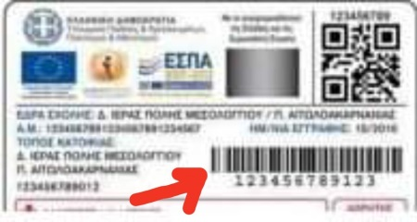

- Πανεπιστημιακό email (auth.gr) *:
- Τηλέφωνο επικοινωνίας κινητό *:
- Διεύθυνση μόνιμης κατοικίας
Οδός και αριθμός *
Ταχυδρομικός κώδικας *
Πόλη *
- Διεύθυνση κατοικίας (εφόσον είναι διαφορετική από την προηγούμενη)
Οδός και αριθμός *
Ταχυδρομικός κώδικας *
Πόλη *

